Skilaverkefni – 2 Blandaðar rásir Nafn: __________________________
Sýnið niðurstöður með minnst 3 marktækum stöfum, (milliútkomur þurfa 4 eða fleiri)Gott er að sýna formúlurnar í bókstöfum (U = R * I og svo framvegis), enn betra er að sýna formúlurnar með tölunum sem eru notaðar og svo þarf auðvitað að skrifa niðurstöðuna með viðeigandi mælieiningu. (Útreikningar gilda til einkunnar á móti lokasvari)
1. dæmi 10%
U = 60V
R1 = 30Ω
I
R2 = 40Ω
I2
I1

R2 = __________ RH = _______
IH = ___________
I1 = __________ U1 = ________

I2 = __________ U2 = ________

2. dæmi 15%
U = 60V
R1 = 60Ω
I
R2 = 40Ω
I2
I1
R3 = 6Ω

R2 = __________ IH = ___________

I1 = __________ U1 = ________ I2 = __________ U2 = ________

I3 = __________ U3 = ________

3. dæmi 15%
U = 60V
R1 = 60Ω
I
R2 = 40Ω
I2
I1
R3 = 6Ω
R4 = 10Ω

RH = __________ IH = _______

I1 = __________ U1 = ________

I2 = __________ U2 = ________

I3 = __________ U3 = ________

I4 = __________ U4 = ________

4. dæmi 20% (vísbending: R1, R2, R3, R4 og spennan U eru alveg eins og í 3. dæmi)

U = 60V
R1 = 60Ω
I
R2 = 40Ω
I2
I1
R3 = 6Ω
R4 = 10Ω
R5 = 60Ω

RH = __________ IH = _______
I1 = __________ U1 = ________
I2 = __________ U2 = ________
I3 = __________ U3 = ________
I4 = __________ U4 = ________
I5 = __________ U5 = ________
5. dæmi 25%
Sýnið (teiknið) hvernig rásin er einfölduð lið fyrir lið.
Reiknið heildarviðnámið, alla strauma og öll spennuföll:
U = 15V
R2 = 20Ω
I1
R3 = 30Ω
I3
I2
R1 = 8Ω
R4 = 3Ω
R5 = 30Ω
I4
I4
I
I5
I5

6. dæmi. 15%
- Færðu inn á teikninguna alla strauma og allar spennur.

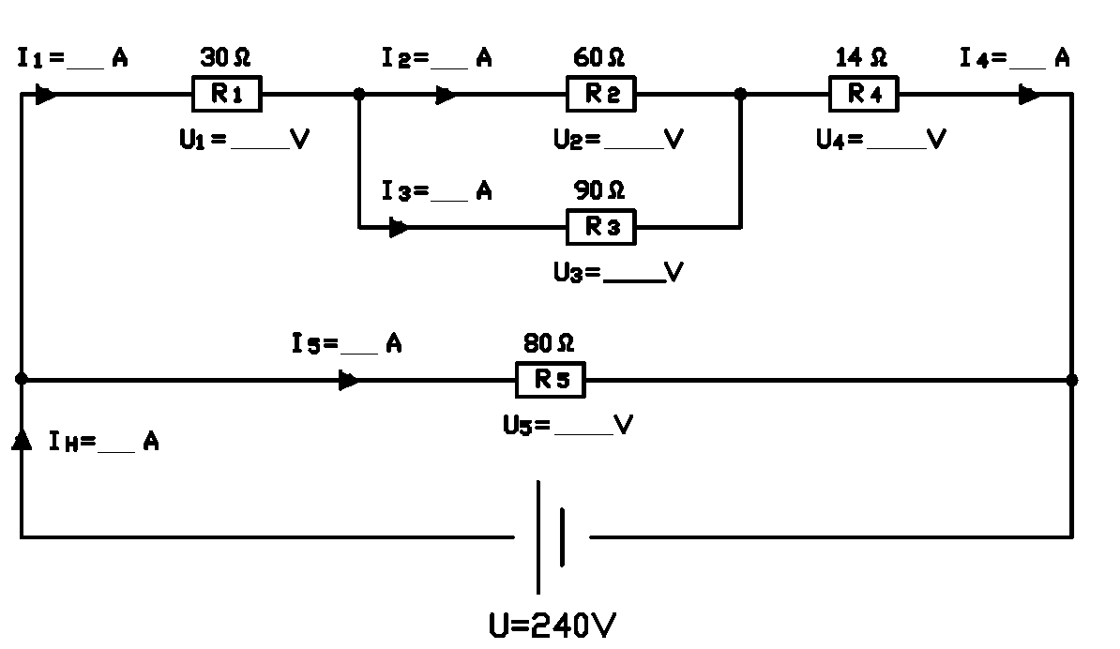
b) Hve stórt er heildarviðnám rásarinnar ?

RH = __________

